“단장증후군 신약 개발에 이어…” 한미, 환우 직접 찾아 마음 나눴다

한미그룹, 의약사와 함께 모은 성금 지역사회 취약계층에 전달
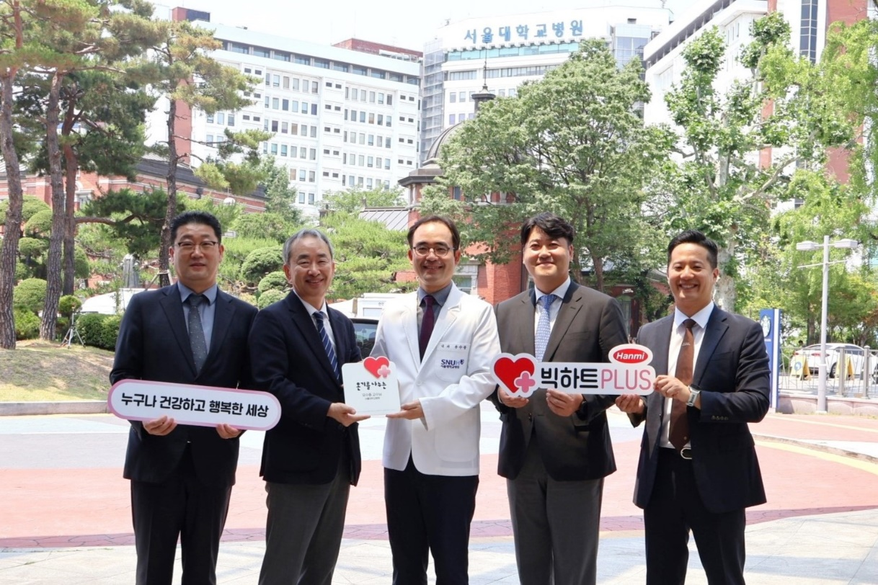
단장증후군·암·뇌경색 등 중증질환 앓고 있는 환우에 사랑 나눠
<사진> 요양병원 간암 환자의 사연을 소개한 서울대병원 소화기내과 유수종 교수(가운데)와
한미그룹 임직원들이 ‘빅하트PLUS’ 현판 전달식 후 기념촬영을 하고 있다.

(2025년 7월 10일) 희귀질환 치료제 개발에 매진하고 있는 한미그룹이 전국 의약사들과 함께 마음을 모아, 단장증후군 환우를 비롯해 간암·유방암·뇌경색 등 중증질환으로 힘든 시간을 보내고 있는 이웃들에게 성금을 전달했다.

이번 모금은 한미그룹의 사회공헌 프로그램 ‘빅하트PLUS’를 통해 진행됐는데, 한미의 의약 전문 포털 ‘HMP’ 내 소통 창구를 통해 의약사들이 도움이 필요한 수혜자를 직접 제안하고 기부에도 자발적으로 참여하는 방식으로 이뤄졌다.

모금 기간 동안 의약사들의 적극적인 참여로 다양한 사연이 접수됐으며, 생계 유지조차 어려운 상황에 놓인 간암, 유방암 환자와 뇌경색을 앓는 노모를 부양하는 다둥이 가족, 희귀질환 단장증후군을 앓는 토성이 등이 적합성 검토를 거쳐 지원 대상으로 선정됐다.

선정된 사연은 ▲요양병원에서 외로이 지내는 간암 환자의 눈물(서울대병원 소화기내과 유수종 교수) ▲유방암 환자의 벗어날 수 없는 경제적 어려움(서울 서초구 지티타워약국 서미원​ 약사​) ▲다둥이 가족에게 온정의 손길을 나눠주세요(서울 은평구 서부성모의원 안재홍​ 원장) ▲단장증후군 토성이의 꿈은 특수분장사(서울 송파구 다사랑약국 윤희정 약사) 등이다.

간암 환자의 사연을 전한 서울대병원 소화기내과 유수종 교수는 “오랜 투병생활로 요양병원에서 외롭게 지내는 간암 환자에게는 금전적인 지원뿐만 아니라, 한미의 정서적 지지가 큰 힘이 됐을 것”이라며 “최근 암이 폐까지 전이돼 힘겨운 시간을 보내고 있지만, 한미의 도움 덕분에 환자가 다시 힘을 내고 있다”고 말했다.
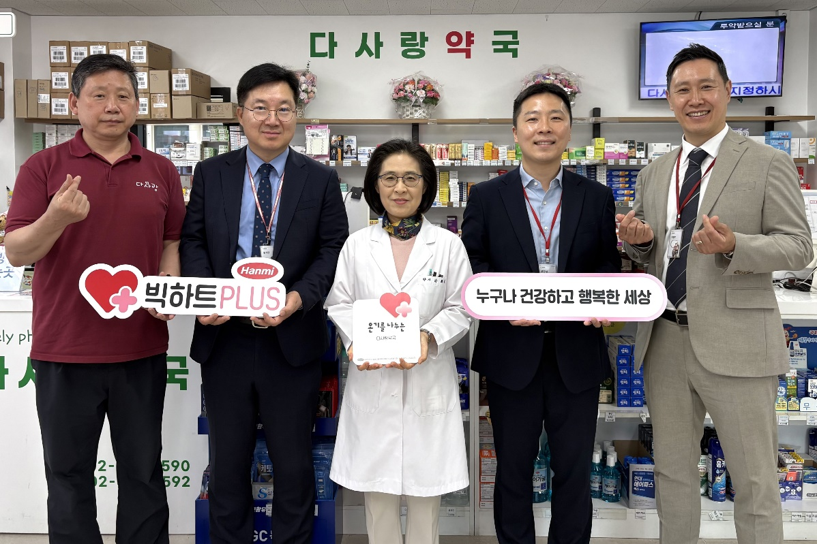
<사진> 희귀질환을 앓고 있는 토성이의 사연을 소개한 서울 송파구 소재 다사랑약국
윤희정 약사(가운데)와 한미그룹 임직원들이 ‘빅하트PLUS’ 현판 전달식 후 기념촬영을 하고 있다.

특히 희귀질환인 단장증후군을 앓으면서도 ‘특수분장사’ 꿈을 꿋꿋이 키워나가고 있는 청소년 토성이(가명)의 사연에 가장 많은 기부 참여자들의 응원이 모였다.

토성이는 선천성 질환으로 여러 차례 수술을 받으며 소장의 상당 부분을 절제했고, 이로 인해 영양분을 제대로 흡수하지 못해 또래보다 성장이 더딘 상태다. 지속적인 치료와 영양 관리가 필요하지만, 가정의 경제적 어려움으로 치료가 중단됐다. 유일한 보호자인 어머니는 여러 건강 문제로 경제활동은 물론 외출조차 어려운 상황이다.

이러한 여건 속에서도 토성이는 특수분장사라는 꿈을 향한 열정을 잃지 않고 있다. 직접 만든 작품들이 방 안을 가득 메울 만큼 꾸준히 노력하고 있으며, 예술적 재능도 학교와 주변으로부터 인정받고 있다.

한미약품은 토성이처럼 단장증후군으로 고통받는 환우들에게 새로운 희망을 전하고자, 삶의 질 개선에 기여할 수 있는 치료제 개발에 힘쓰고 있다. 한미는 세계 최초 월 1회 투여 제형으로 단장증후군 치료 혁신신약 ‘소네페글루타이드(sonefpeglutide)’를 개발하고 있으며, 현재 글로벌 임상 2상이 진행되고 있다.

토성이 사연을 소개한 다사랑약국 윤희정 약사는 “한미와 함께 지역사회 어려운 이웃들에게 도움을 줄 수 있어 기쁘게 생각한다”며 “앞으로도 지역사회에 선한 영향력을 전하는 마음이 꾸준히 이어지길 바란다”고 말했다.

의사와 약사, 한미그룹 임직원 등 600여명이 함께 마련한 성금 1천만원은 총 4명의 어려운 이웃들에게 전달됐으며, 한미그룹 소속 사회복지사가 개별적인 상담을 통해 각 수혜자의 상황에 맞는 생계비와 치료비, 교육비 등 실질적인 지원이 이뤄질 수 있도록 했다.

한미사이언스 관계자는 “한미의 경영이념인 ‘인간존중’을 실천하며 지역사회에 힘을 보탤 수 있어 뜻깊다”며 “앞으로도 한미그룹은 의약 전문가들과 함께 사회적 책임을 다하고, 도움이 필요한 이웃들에게 희망의 온기를 전할 수 있도록 진심을 다하겠다”고 말했다.


한편, 한미그룹은 창업주 임성기 선대 회장이 직접 쓴 ‘고귀한 생명을 위하여 더 좋은 약을 만든다’는 한미의 철학이 담긴 사시(社是)의 의미를 찾고, 이를 계승하고 발전시켜 나갈 수 있는 사업과 사회공헌 프로그램을 지속 발굴해 나가고 있다.

한미그룹은 이같은 ‘빅하트PLUS’ 외에도 ‘사랑의 헌혈’, ‘취약계층 의약품 지원’, ‘보건의료 시상식’ 등과 같은 제약기업 본연의 역할에 집중할 수 있는 여러 프로그램을 진행하고 있다.
<사진> 한미그룹 사시(社是).

<끝>

■ 자료 문의 : 장진혁 과장 (02 410 0429)

